Titre : Les organisations internationales : l’ONU
Objectifs spécifiques: Je dois être capable de décrire les objectifs, l’organisation et le fonctionnement de l’ONU

Activité 1 : J'observe
Observe ces images


Image 1
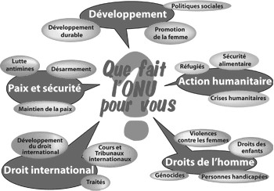
Image 2

Activité 2 : Interprétation

Que représente le logo dans l’image 1 ?

D’après l’image 2, quels sont les rôles de l'ONU ?

Activité 3 : je mobilise mes connaissances
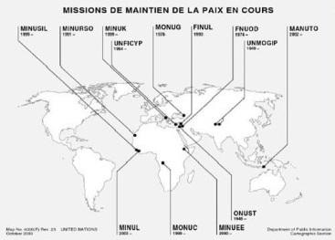
Image 3

Cite 2 continents dans le monde sur la carte (image3) où l’ONU assure le maintien de la paix.

Activité 4 : Réinvestissement

- Quels sont les organismes de l’ONU travaillant à Madagascar ?

